Temat: Aplikacja do spersonalizowanej selekcji programów telewizyjnych.

**Spis treści**

* Wstęp
  + Uzasadnienie tematu
  + Cel pracy
  + Zakres prac
* Przegląd istniejących rozwiązań
  + Statyczne programy TV
  + Silniki rekomendacji
  + Serwisy streamingowe
  + Tabela porównawcza
  + Wnioski
* Założenia projektowe
  + Opis problemu
  + Wizja rozwiązania
  + Wymagania funkcjonalne
* Projekt aplikacji
  + Baza danych
  + Prototyp interfejsu
  + Architektura aplikacji
* Implementacja
* Testy
* Podsumowanie

**Wstęp**

**Uzasadnienie tematu**

Mimo rosnącej konkurencji ze strony internetu i serwisów streamingowych (jak Netflix lub Hulu), telewizja wciąż jest popularną formą rozrywki. Najpopularniejsze programy oglądają miliony ludzi, a gust każdego z nich jest inny. Ogromna różnorodność dostępnych opcji (ponad 400 kanałów na terenie Polski) sprawia, że znalezienie interesującego nas programu wymaga przejrzenia wielu stron pełnych spisów nadawanych audycji. W efekcie często zamiast zrelaksować się przy ulubionym programie, przełączamy po kolei kanały, licząc że w końcu trafimy na coś ciekawego.

**Cel pracy**

Celem pracy jest ułatwienie użytkownikom poszukiwania istniejących programów przez opracowanie aplikacji pozwalającej na zapisanie swoich preferencji i polecanie im programów, które prawdopodobnie okażą się dla nich interesujące.

**Zakres prac**

* zebranie danych o nadawanych programach z internetu
  + web scraping z wykorzystaniem gotowego narzędzia
  + ekstrakcja informacji z plików wynikowych
    - kanały
    - programy
    - godziny emisji
    - opisy
* zebranie danych o preferencjach od użytkowników
  + rejestracja użytkowników
  + przechowywanie danych o preferencjach - programy i seriale oznaczone jako ulubione,
  + interfejs webowy
  + użytkownik zaznacza programy które oglądał lub które chce obejrzeć
  + wyszukiwanie po tytule
* wykorzystanie zebranych danych do przekazania użytkownikowi rekomendacji
  + implementacja tf-idf do wyciągania słów kluczowych
  + określenie podobieństwa pomiędzy pojedynczymi programami (filmy/mecze)
  + wskazanie kolejnych odcinków seriali (na podstawie standardowej notacji SXXEYY)
  + ekran ze zbiorem rekomendowanych programów - chronologicznie - i zaznaczeniem potencjalnych konfliktów
* powiadamianie użytkownika o rekomendowanych programach
  + aplikacja mobilna – PWA

**Przegląd istniejących rozwiązań**

Istniejące rozwiązania można podzielić na 3 główne grupy - statyczne programy TV, silniki rekomendacji i serwisy streamingowe. W dalszej części nastąpi przegląd każdej z tych grup zawierający przykłady, ich funkcjonalność i ograniczenia.

**Statyczne programy TV**

**Przykłady:**

[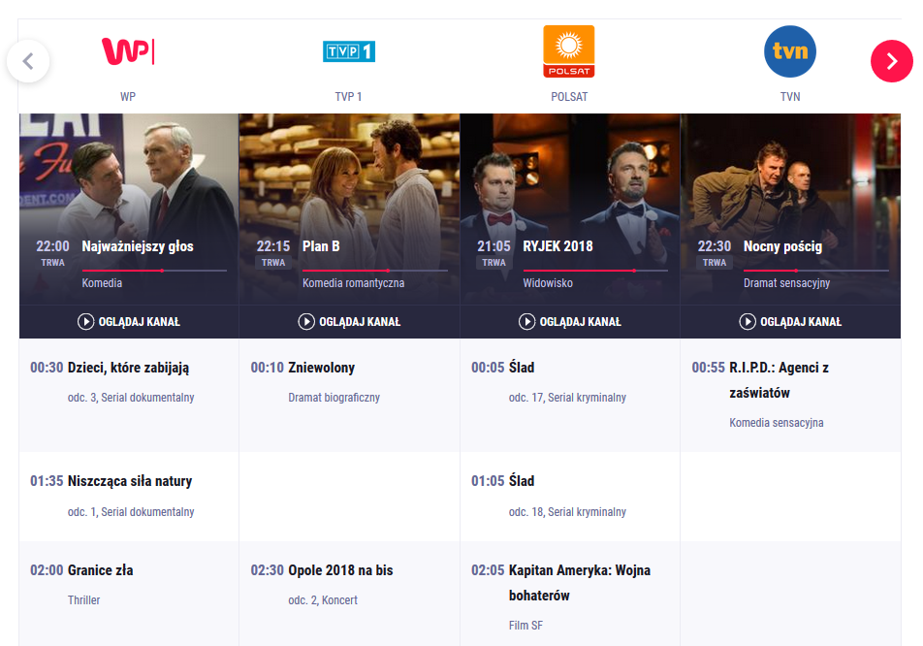](https://camo.githubusercontent.com/4b377028b1e24d083ac43f1158416fbe1a370608/68747470733a2f2f692e696d6775722e636f6d2f357335753468692e706e67)

* <http://tv.wp.pl>
* <https://programtv.onet.pl>
* <https://programtv.interia.pl>

**Funkcjonalność**

* Przegląd audycji nadawanych w danym czasie

**Ograniczenia**

* Nie ma możliwości personalizacji wyników, lub personalizacja bardzo ograniczona - sprowadzająca się do wybrania kanałów i kategorii
* Nie pozwalają na przechowywanie preferencji użytkownika

Statyczny program jest niewystarczający, ponieważ wymaga od użytkownika określenia celu poszukiwań - użytkownik musi wiedzieć, jakiego programu szuka. Wymagają też ręcznego przeglądu wszystkich dostępnych kanałów.

**Silniki rekomendacji**

**Przykłady:**

[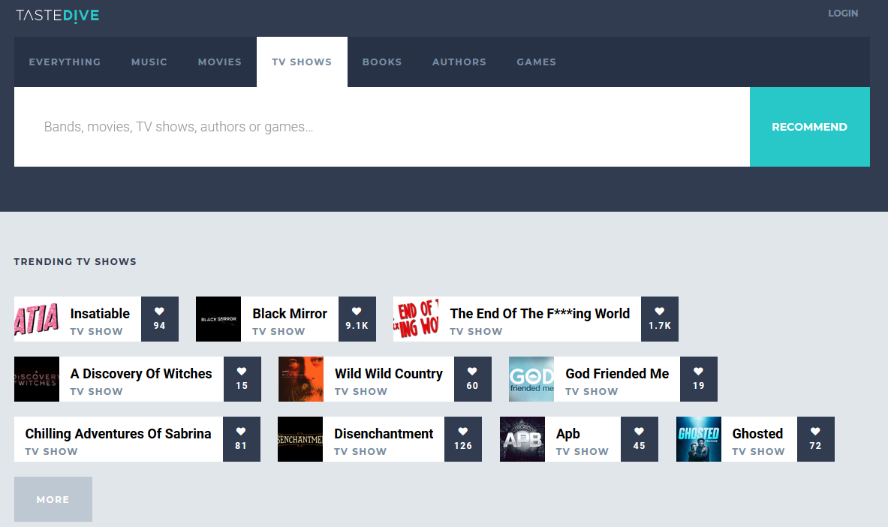](https://camo.githubusercontent.com/f6822f1632306fd5b03eee6aba1e4f13ae0cebd4/68747470733a2f2f692e696d6775722e636f6d2f516b78744f62392e706e67)

* <https://tastedive.com/shows>
* <https://www.cabletv.com/what-to-watch>

**Funkcjonalność**

* Rekomendacje dotyczące filmów i seriali na podstawie wprowadzonych przez użytkownika pozycji.

**Ograniczenia**

* Nie uwzględniają czasu nadawania programów
* Nie uwzględniają kanałów
* Nie zawierają programów sportowych, muzycznych itp.

Oba te elementy znacząco ograniczają użyteczność rekomendacji, ponieważ użytkownik w dalszym ciągu nie wie, czy polecany program jest teraz nadawany, kiedy będzie i na jakim kanale.

**Serwisy streamingowe**

**Przykłady**

[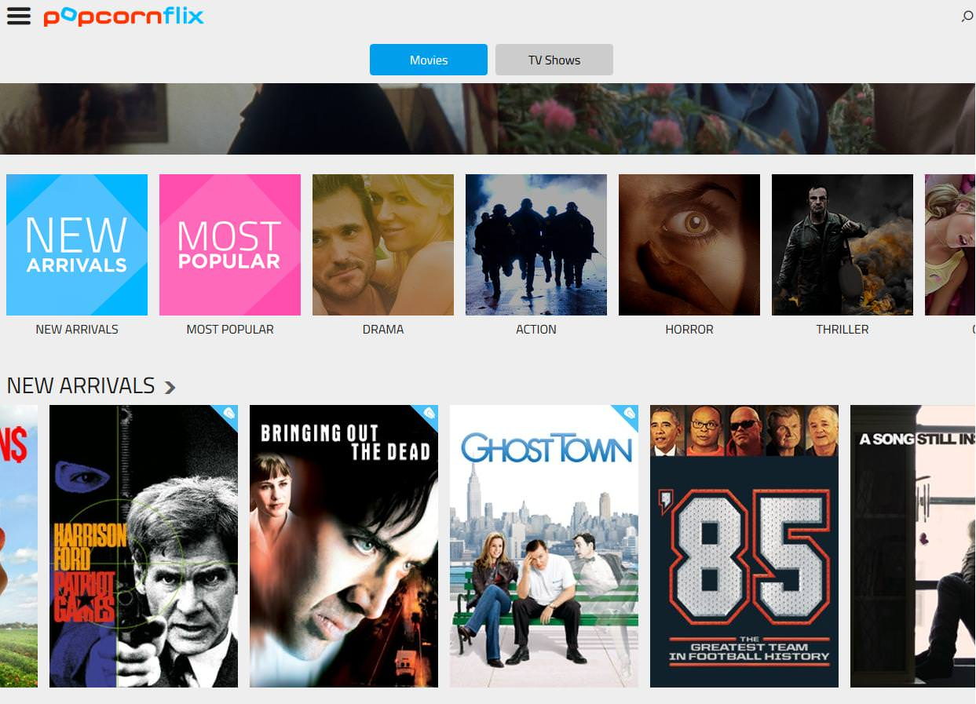](https://camo.githubusercontent.com/aa108b6912149c8a45b31c715c62a839bd1779e3/68747470733a2f2f692e696d6775722e636f6d2f47683069504f672e6a7067)

* <https://www.popcornflix.com>
* <https://123vidz.com>

**Funkcjonalność**

* Oglądanie nadawanych w telewizji filmów lub seriali na żądanie

**Ograniczenia**

* W zależności od typu serwisu, opierają się albo na umowach licencyjnych z dostawcą treści albo na sieciach torrent. Serwisy oparte na sieciach torrent mają oczywisty problem dotyczący praw autorskich. Te oparte o umowy licencyjne najczęściej wymagają opłat, a ich zawartość jest mocno ograniczona.
* Podobnie jak silniki rekomendacji, nie zawierają programów sportowych, muzycznych itp.

Funkcjonalność dotyczącą rekomendacji i programu w pewien sposób łączy serwis Filmweb (<https://www.filmweb.pl>), jednak skupia się on tylko na filmach i serialach, w związku z czym również nie uwzględnia programów sportowych ani muzycznych, a dane dotyczące np. programów popularnonaukowych są mocno ograniczone.

**Porównanie rozwiązań**

|  |  |  |  |  |  |  |  |  |  |
| --- | --- | --- | --- | --- | --- | --- | --- | --- | --- |
| funkcjonalność | programtv .onet.pl | tv.wp.pl | pilot.wp.pl | filmweb.pl | tastedive.com | cabletv.com | ipla.pl | popcornflix. com | moja propozycja |
| przegląd nadawanych programów | TAK | TAK | TAK | TAK | NIE | NIE | NIE | NIE | TAK |
| personalizacja kanałów | TAK | TAK | TAK | TAK | NIE | NIE | NIE | NIE | TAK |
| personalizacja treści | NIE | NIE | NIE | TAK | NIE | TAK | TAK | TAK | TAK |
| personalizacja czasu | TAK | TAK | NIE | * | NIE | NIE | TAK | TAK | TAK |
| wyszukiwanie programów | TAK | TAK | TAK | * | TAK | TAK | TAK | TAK | TAK |
| widok chronologiczny | TAK | TAK | NIE | TAK | NIE | NIE | NIE | NIE | TAK |
| rekomendacje filmów | * | * | NIE | TAK | TAK | NIE | * | TAK | TAK |
| rekomendacje seriali | * | * | NIE | TAK | TAK | TAK | * | TAK | TAK |
| rekomendacje programów sportowych | * | * | NIE | NIE | NIE | NIE | * | NIE | TAK |
| śledzenie odcinków seriali | NIE | NIE | NIE | TAK | NIE | NIE | NIE | NIE | TAK |
| VOD | NIE | NIE | NIE | NIE | NIE | NIE | TAK | TAK | NIE |
| streaming treści na żywo | NIE | NIE | TAK | NIE | NIE | NIE | TAK | NIE | NIE |
| powiadomienia | NIE | NIE | NIE | NIE | NIE | NIE | NIE | NIE | TAK |
| darmowy | TAK | TAK | * | TAK | TAK | TAK | * | TAK | TAK |

**Uwagi**

* ograniczenia w personalizacji czasu nadawania polegają na możliwości wyboru tylko określonych pór dnia (cały dzień, po południu lub wieczorem)
* ograniczenia w wyszukiwaniu programów - można znaleźć tylko tytuły
* ograniczenia w rekomendacjach - wyświetlane są "najpopularniejsze" programy danego typu, bez uwzględnienia preferencji użytkownika
* pilot.wp.pl ma darmowy zestaw 28 kanałów, ipla.tv pozwala za darmo obejrzeć tylko pojedyncze programy (głównie informacyjne). popcornflix.com jest darmowy, ale dostępne treści są ograniczone do tych mniej popularnych

**Wnioski:** Brakuje na rynku rozwiązań oferujących rekomendacje z uwzględnieniem aktualnego programu. Legalnie działające aplikacje dostarczające treści (w formie VOD lub strumienia na żywo) najczęściej są płatne (co nie powinno dziwić ze względu na koszty samej treści). Z tego powodu implementacja tej funkcjonalności nie mieści się w zakresie pracy.

**Założenia projektowe**

**Opis problemu**

Obecnie nie ma na rynku żadnego rozwiązania, które pozwalałoby stwierdzić który z aktualnie nadawanych programów zainteresowałby użytkownika. Takie rozwiązanie jest potrzebne, ze względu na dużą liczbę możliwości, która sprawia że ręczne szukanie jest niewygodne.

**Wizja rozwiązania**

Aplikacja ma łączyć w sobie rozwiązania z silników rekomendacji i statycznych programów TV. Dzięki temu użytkownicy będą mogli dowiedzieć się jaki interesujący ich program jest nadawany, w momencie kiedy jest nadawany. To pozwoli im skupić się na oglądanym programie, zamiast na poszukiwaniach.

**Wymagania funkcjonalne**

**Gość**

* ST-001: Jako gość, chcę przeglądać program TV, żeby sprawdzić co mogę obejrzeć
* ST-002: Jako gość, chcę wybrać tylko te kanały które mnie interesują, żeby uprościć szukanie
* ST-003: Jako gość, chcę zawęzić kanały do oferty mojego dostawcy, żeby uprościć szukanie
* ST-004: Jako gość, chcę sprawdzić o której godzinie nadawany jest interesujący mnie program
* ST-005: Jako gość, chcę zarejestrować się w systemie, żeby zapisać moje preferencje

**[Zarejestrowany] użytkownik**

* ST-006: Jako użytkownik chcę sprawdzić kiedy nadawane są interesujące mnie programy
* ST-007: Jako użytkownik chcę otrzymywać powiadomienia o interesujących mnie programach, żeby ich nie przegapić
* ST-008: Jako użytkownik chcę zapisać filtr programów, żeby nie ustawiać go za każdym razem
* ST-009: Jako użytkownik chcę otrzymać rekomendacje programów, które mogą mnie zainteresować, żeby ułatwić wyszukiwanie
* ST-010: Jako użytkownik chcę potwierdzić lub odrzucić rekomendację, żeby otrzymywać dokładniejsze wyniki
* ST-011: Jako użytkownik chcę ustawić w jakich godzinach otrzymuję powiadomienia, żeby nie otrzymywać ich wtedy, kiedy nie mam dostępu do telewizora
* ST-012: Jako użytkownik chcę śledzić kolejność odcinków wybranych seriali, żeby nie otrzymywać rekomendacji dotyczących odcinków, które już widziałem